**ОРВИ, грипп, COVID у детей: чем отличаются и как лечить.**

***Консультация для родителей***

У ОРВИ, гриппа, коронавируса большинство симптомов сходные, но есть и специфические. Однако окончательный диагноз заболевания ставит только врач, а не ваши родственники, соседи или вы сами. Медики определяют диагноз на основании не только клинических данных, но и эпидемиологического анамнеза, лабораторного подтверждения – ПЦР для выявления РНК SARS-CoV-2. Знать симптомы необходимы, чтобы как можно точно описать их врачу.

**Симптомы ОРВИ.** ОРВИ – инфекция, которая вызывает воспаление слизистых оболочек дыхательных путей. Ее источник – различные типы респираторных вирусов: респираторно-синцитиальные вирусы, риновирусы, аденовирусы, вирусы парагриппа. ОРВИ у детей проявляется общим недомоганием, болью в горле, повышением температуры тела, насморком, кашлем. Возможны головная боль, мышечная боль, расстройства стула.

**Симптомы гриппа.** Грипп – острая инфекция, которую вызывают вирусы гриппа типов, А, В, С. Для инфекции характерны поражение респираторного тракта, интоксикация. У гриппа существует высокая вероятность развития вторичных бактериальных осложнений. Грипп у детей протекает с высокой температурой тела – до 39–40 °C, ознобом, общей слабостью, катаральными явлениями.

**Симптомы коронавирусной инфекции.**Два года назад медики считали, что дети не болеют коронавирусной инфекцией. Но в последнее время статистика говорит об обратном: у ребенка любого возраста есть такие же шансы подцепить новый респираторный вирус, как и у взрослого. Инкубационный период составляет 5–7 дней. Однако с учетом индивидуальных особенностей иммунного ответа организма этот период может укорачиваться до 2–3 суток или продлеваться до 14 дней.

Для многих детей характерно бессимптомное или атипичное течение заболевания. При этом медики отмечают различие симптомов у дошкольников разных возрастных групп. У детей 2–5 лет чаще всего инфекция протекает бессимптомно или они настолько незначительные, что родители не всегда их замечают. У детей 5–7 лет патология чаще начинается как обычное ОРЗ. У ребенка может быть боль в горле, першение и сухое покашливание. Иногда возможно повышение температуры тела до 37–38 °С.



**Как ухаживать за заболевшим ребенком**

Лечение вирусных инфекций у детей включает режим, диету, противовирусную и жаропонижающую терапию. Все медикаментозные препараты назначает врач только после осмотра, сбора анамнеза. Основные принципы немедикаментозной терапии: питье, санитарные условия, одежда.

**Чем поить ребенка.** Во время болезни ребенку необходимо обильное питье. Настаивайте, даже если он отказывается.

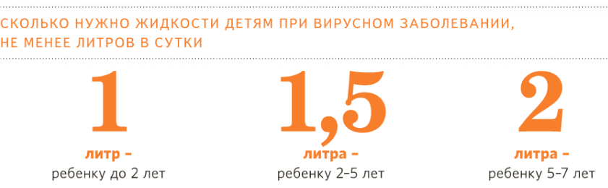

**Какие условия создать.**Обеспечьте достаточную влажность и температуру воздуха в комнате. Влажность воздуха должна быть в пределах 60–70 процентов, а температура – 21–22 °С.

**Как одевать ребенка во время болезни.** Нельзя одевать ребенка в слишком теплую одежду. Он потеет и отдает во время болезни избыточное тепло. Если будет перегрев, то температура ребенка снова будет повышаться. Но если у ребенка озноб, холодные руки и ноги, их надо согреть – надеть теплую одежду и носки.



Чтобы уберечь малыша от заболевания ОРВИ, гриппом, коронавирусом, используйте дома методы профилактики. Они общие для этих заболеваний. Создать для ребенка дома безопасную антивирусную среду помогут всего пять правил. Расскажите о них детям.

Обсудите правила с ребенком, чтобы малышу были понятны ваши действия, наставления и напоминали игру с опасным противником, а не набор скучных правил. Для детей до трех лет используйте более простые объяснения: например, пять моих друга. Для детей 5–7 лет можно использовать более сложные понятия: свежий воздух, мытье рук. В беседе со старшими дошкольниками используйте уже термины: например, вирусная инфекция, богатая витаминами еда. Разучите с детьми стихотворение о коронавирусе.

